附件1
成都大学第三届跳绳比赛竞赛规程

一、主办单位
成都大学体育运动委员会

二、承办单位
成都大学体育学院

三、协办单位
成都大学花样跳绳代表队
成都大学跳绳协会

四、竞赛日期与地点
1.竞赛日期：2024年6月4日（周二）
2.竞赛地点：成都大学新空间广场

五、竞赛项目与分组
1.竞赛项目：
（1）花样赛：花样一段个人规定套路
（2）速度赛
1）30秒单摇轮换跳
2）30秒双摇跳
3）1分钟间隔交叉跳
4）1分钟单摇并脚跳
（3）趣味赛
1）30秒一带一单摇跳（需要2人组团报名参加）
2）1分钟两人协同跳 （需要2人组团报名参加）
3）30秒三人和谐单摇跳（需要3人组团报名参加）
（4）团体赛（以学院为单位）
1）2分钟10人长绳8字跳
2）一分钟十人集体跳
2.竞赛分组：
（1）甲组：体育学院、斯特灵学院休闲体育专业。
（2）乙组：机械工程学院、电子信息与电气工程学院、计算机学院、食品与生物工程学院、建筑与土木工程学院、旅游与文化产业学院、商学院、文学与新闻传播学院、外国语学院、马克思主义学院、法学院、美术与设计学院、影视与动画学院、音乐与舞蹈学院、师范学院、基础医学院、药学院、临床医学院、海外教育学院、斯特灵学院。

六、参赛办法
1.凡是我校获得正式学籍，并已购买保险(学生平安人身意外伤害保险)的普通高等学校全日制本、专科学生及研究生，均可报名参赛。
2.一经发现报名运动员中存在无参赛资格的运动员将无条件取消该运动员成绩，并通报所在学院。
3.运动员必须具备参加第三届跳绳比赛活动的能力(包括身体、技术和对天气等的适应能力)，参赛学院和个人对自己的安全负全部责任。凡患有心脑血管及其它不适合参加运动或比赛的疾病患者均不宜报名参赛，否者后果自负。

七、竞赛办法
采用全国跳绳比赛规则
关注微信公众号“橙子爱跳绳”查看跳绳示范
1.花样一段个人规定套路
目标 根据规定音乐节奏完成规定套路动作
口令 “裁判员准备—运动员准备—请放音”
评分方法
根据主裁判扣分、创意编排、完成质量三部分评分组成。
2.30秒双脚轮换跳
（1）目标在30秒内完成尽可能多的单摇跳。
（2）口令 “裁判员准备—运动员准备—预备—跳（或哨音）—10—20—停（或哨音）” 。
（3）技术要求
1）运动员双手摇绳双脚轮换跳的方法跳绳，每跳起一次，绳跃过头顶并通过脚下绕身体一周(360°)；
2）运动员在指定场地内比赛为有效动作；
3）抢跳将从最后成绩中扣除10次；
4）失误不扣分，但失误次数将被记录。
（4）计数方法
双脚轮换跳累计跳绳成功并通过右脚下的次数（采用计数器）。
3.30秒双摇跳
（1）目标在30秒内完成尽可能多的双摇跳。
（2）口令 “裁判员准备—运动员准备—预备—跳（或哨音）—10—20—停（或哨音）” 。
（3）技术要求
1）运动员双手摇绳双脚并脚跳的方法跳绳，每跳起一次，绳跃过头顶并通过脚下绕身体一周(720°)；
2）运动员在指定场地内比赛为有效动作；
3）抢跳将从最后成绩中扣除10次；
4）失误不扣分，但失误次数将被记录。
（4）计数方法
双脚轮换跳累计跳绳成功并通过右脚下的次数（采用计数器）。
4.1分钟间隔交叉跳
（1）1分钟内完成尽可能多的间隔交叉跳。
（2）口令 “裁判员准备—运动员准备—预备—跳（或哨音）—30—45—停（或哨音）”
（3）技术要求
运动员单摇跳起一次，双手提前交叉摇绳，绳跃过头顶通过脚下绕身体360°，再跳起一次，双手不交叉直摇，绳跃过头顶通过脚下绕身体360°。
（4）计数方法
依次一摇一变化交叉跳称作间隔交叉跳，记次数一次，在规定时间内累计数。
5.1分钟并脚跳
（1）1分钟内完成尽可能多的并脚跳
（2）口令 “裁判员准备—运动员准备—预备—跳（或哨音）—30—45—停（或哨音）”
（3）技术要求
1）运动员双手摇绳，双脚同时起跳，每跳起一次，绳跃过头顶通过脚下绕身体一周(360°)，称作并脚跳；
2）运动员在指定场地内比赛为有效动作；
3）抢跳将从最后成绩中扣除10次；
4）失误不扣分，失误次数将被记录。
（4）计数方法
双脚同步跳累计成功次数；其它同30秒单摇。
6.30秒一带一单摇跳
（1）目标在30秒内完成尽可能多的一带一单摇跳。
（2）口令“裁判员准备—运动员准备—预备—跳（或哨音）—10—20—停（或哨音）”
（3）技术要求
1）两运动员相对站立，其中一名运动员双手摇绳，两人同时起跳的方法跳绳，每跳起一次，绳跃过两人头顶并通过脚下绕身体一周(360°)；
2）运动员在指定场地内比赛为有效动作；
3）抢跳将从最后成绩中扣除10次；
4）失误不扣分，但失误次数将被记录。
（4）计数方法
并脚跳累计跳绳成功并通过脚下的次数(采用计数器）。
7.1分钟两人协同跳
（1）目标 在1分钟内完成尽可能多的单摇跳。
（2）口令 “裁判员准备—运动员准备—预备—跳（或哨音）—30—45—停（或哨音）”
（3）技术要求
1）两人各握绳的一端，同摇同跳；
2）方法：两人并肩站立，各用外侧手握绳柄，将绳放在体后，其中一人喊：“预备—跳!”后，两人立即同时摇绳，同时并脚起跳，连续跳数次；
3）要点：二人同摇同跳，协同配合；
4）失误不扣分，但失误次数将被记录。
8.30秒三人和谐单摇跳
两名运动员各持一手柄摇绳（摇绳者不跳），第三名运动员在绳中做单摇跳绳，称作第三人和谐单摇跳。
1）目标 在30秒内完成尽可能多的三人和谐单摇跳。
2）口令“裁判员准备”—运动员准备—预备—跳（或哨音）—10—20—停（或哨音）”
3）技术要求
1、跳绳运动员须使用单摇跳的方式完成动作；累计跳绳运动员成功过绳次数为该队的应得次数；
2、按口令要求人、绳都从静止开始起跳，在制定场地内比赛为有效动作；
3、有关犯规，裁判根据第十七条与十八条进行相应判罚。
9.2分钟10人长绳8字跳
（1）目标 在2分钟时间内，2名运动员同步摇单长绳，其他8名运动员一次以“8”字路线绕摇绳队员，并尽可能多的完成跑跳进出绳。
（2）口令 “裁判员准备—运动员准备—预备—跳（或哨音）—30—1分钟—30—45—停（或哨音）”。
（3）技术要求
1）2名摇绳运动员两脚间距离不小于3.6米，运动员必须依次“8”字型跑跳穿越长绳；累计运动员成功过绳次数为该队的应得次数；
2）在“跳”的口令下达后，摇绳者才可以开始摇绳，跳绳者开始进绳跳跃，否则视为枪挑，每次犯规都从比赛应得数中扣除10个；
3）运动员在指定的场地内比赛为有效动作；
4）有关犯规，裁判根据第十七条、十八条进行相应判罚。
（4）计数方法
并脚跳累计跳绳成功并通过右脚下的次数（采用计时器）。
10.一分钟10人集体跳
（1）目标 在1分钟时间内，2名运动员同步摇单长绳，其他8名运动员集体在绳中跳绳，绳子同时通过8个人头顶和脚下，并尽可能多地完成集体跳绳次数。
（2）口令 "裁判员准备﹣﹣运动员准备﹣预备﹣跳（或哨音）--15-30--45﹣停（或哨音）"
（3）技术要求
1）运动员在指定的场地内比赛为有效动作；累计8名运动员同时成功过绳次数为该队的应得次数；
2）运动员无论采用何种站立方式，绳子均须同时通过绳中8名运动员头顶与脚下为成功一次，计数1次。
3）有关犯规，裁判根据第十七条与十八条进行相应判罚。

八、录取名次和计分办法
1、各项目男、女第一名颁发证书+奖牌+精美奖品；
2、第二、三名颁发证书+奖牌；
3、所有参赛者可通过此次比赛获得素质分；
4、计数方法
并脚跳累计跳绳成功并通过右脚下的次数（采用计时器）。

九、报名办法
1、凡我校在校注册、身体健康者、已经购买保险的学生均可报名参加。凡有冒名顶替者，一经发现在全校进行通报。
2、各单位报领队1人，教练1人，按男、女生分组报名，原则上各学院运动员报名人数不低于10人，不高于50人。每名运动员限报2项计数赛项目，2项趣味赛项目。
3、个人赛进群填表报名即可，2分钟十人八字跳和1分钟十人集体跳须提交报名表，各学院须将加盖学院公章的团体参赛纸质报名表交给刘星悦，电话15883061013。
4、各学院须将团体赛电子报名表于2024年6月1日17:00前发送至邮箱1161600098@qq.com，邮件命名：“学院+跳绳比赛报名表”。逾期报名，不予受理，报名后一律不得更改、调整和补充报名信息。
5、赛事组委会联系信息：
综合部：周馨玥：18040309386
微信公众号：橙子爱跳绳
成都大学第三届跳绳比赛报名QQ群：915823986
相关赛事信息及其他事宜将同时在官方微信平台和QQ群公布，请及时关注：
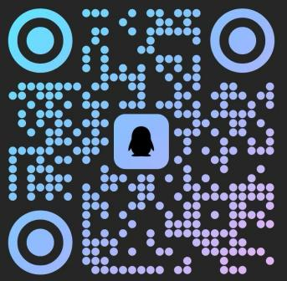
微信公众号 QQ群二维码

十、仲裁委员与裁判员
仲裁委员与裁判员由成都大学体育运动委员会选派。

十一、相关要求及注意事项
1、检录
运动员须在赛前30分钟到达指定地点报到，并检查服装和绳具。赛前20分钟进行第一次检录，赛前10分钟进行第二次检录。
获奖办法
赛制各组比赛设置一、二、三等奖，每个等级设置人数根据报名人数进行比例设定。跳绳个数相同时以失误次数少取胜，若再相同时则加赛一组。每个项目报名人数不足8人（团体赛不足3队）则取消该项目比赛。
3、竞赛场地：5米×5米，运动员站在白色小方框内4人为一小组（如下图）。
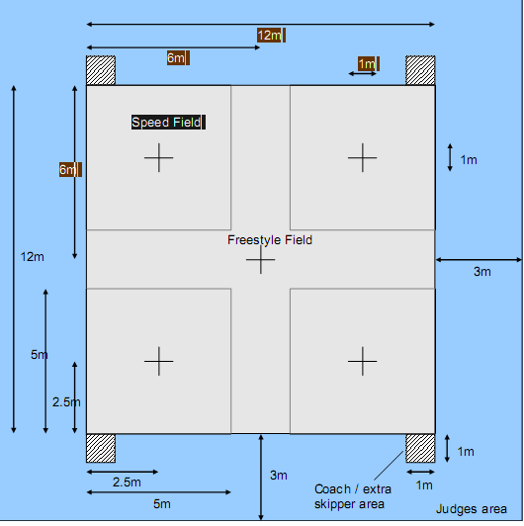
备注：2分钟10人8字跳绳项目没有场地限制，只要求两名摇绳者之间的距离不少于3.6米。
4、注意事项
（1）比赛跳绳由主办方提供或自带；
（2）迟到10分钟未到的参赛选手按弃权处理；
（3）比赛过程中注意安全；
（4）禁止使用钢丝绳；
（5）每人限报四项，多报无效；
（6）请各位参赛运动员自觉遵守比赛规则，服从裁判组指挥；
（7）不允许参赛者：各类骨折人员，长期不参加体育运动者，各类不适合剧烈运动者。

十二、本规程未尽事宜另行通知。

十三、本规程最终解释权属成都大学体育运动委员会。

